应用市场安装我就略过了，安装完之后，主界面如下，点击《连接》：
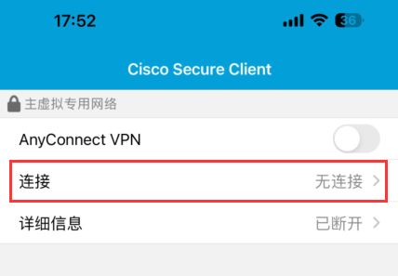
添加VPN连接
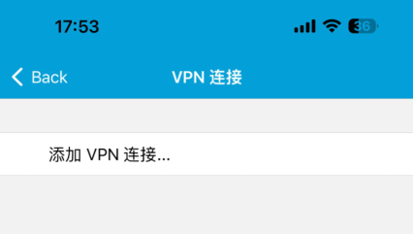
填写服务器地址 123.125.36.36:8701 注意冒号是英文的，点击《保存》
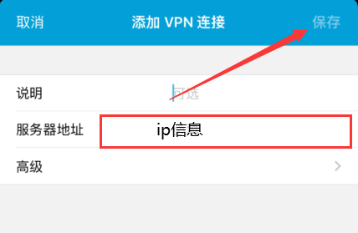

点击《允许》，输入手机密码（非VPN密码）
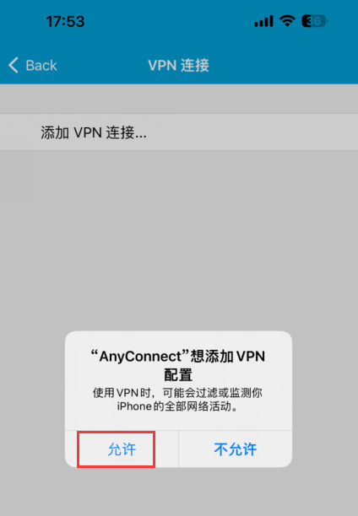
返回主界面，触发白色按钮
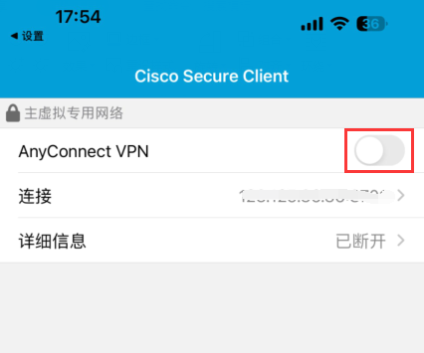
点击《继续》
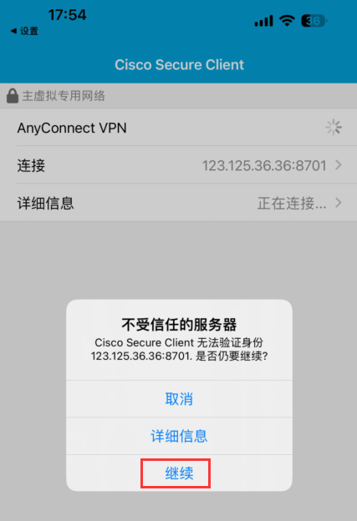
输入用户名
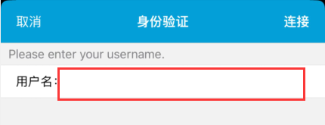
输入密码
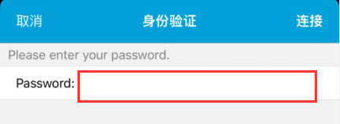

如下图所示，说明已经连接成功，最小化，就可以干活了
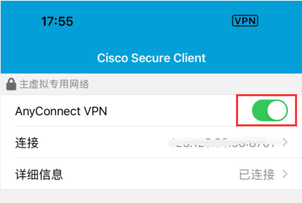
注意：工作完毕后及时登录到应用主界面，关闭连接，否则你手机的网络会变慢
